Récapitulatif du projet

1) Nombre de diapositives : 9

2) Nombre de diapositives:
Diapositive1 : 11.00sec
Diapositive2 : 21.80sec
Diapositive3 : 16.00sec
Diapositive4 : 14.00sec
Diapositive5 : 15.00sec
Diapositive6 : 16.00sec
Diapositive7 : 14.00sec
Diapositive8 : 12.00sec
Diapositive9 : 5.00sec

3) Durée totale du projet : 124.80sec

4) Options de début et de fin utilisées:

a) Ecran de chargement : Aucun
b) Protection par mot de passe : Non
c) Date d’expiration du projet : Aucun
d) Fondu en entrée de la première diapositive : Non
e) Fondu en sortie sur la dernière diapositive : Non
f) Action en fin de projet : Arrêter le projet

5) Préférences utilisées:

a) Options de sortie utilisées:
a) Compression de séquence avancée : Oui
b) Compresser le fichier SWF compilé : Oui
c) Inclure les métadonnées de serveur Adobe Connect : Non
d) Conformité à la Section 508 : Oui
e) Images par seconde : 30

b) Effets visuels et audio:
a) Qualité des images JPEG : 80%
b) Inclure la souris lors de la génération du projet : Oui
c) Inclure les données audio lors de la génération du projet : Oui
d) Jouer le son de frappe pour les enregistrements de saisie : Oui

6) Audio d’arrière-plan : Aucun

7) Paramètres de score:

a) Nom du quiz : Quiz
b) Exigences du quiz : Facultatif : l’utilisateur peut ignorer ce quiz.
c) Paramètres du quiz :
a) Autoriser le déplacement en arrière : Oui
b) Afficher le score à la fin du quiz : Non
c) Autoriser l’utilisateur à réviser le quiz : Non
d) Afficher la progression : Oui
d) Options de réussite/d’échec :
a) Nombre total de repères requis pour réussir : 80%
b) Note suffisante-Action : Continuer
c) Note insuffisante-Action : Continuer
d) Nombre de tentatives : 1

8) Nombre de diapositives masquées : Aucun

Slide1
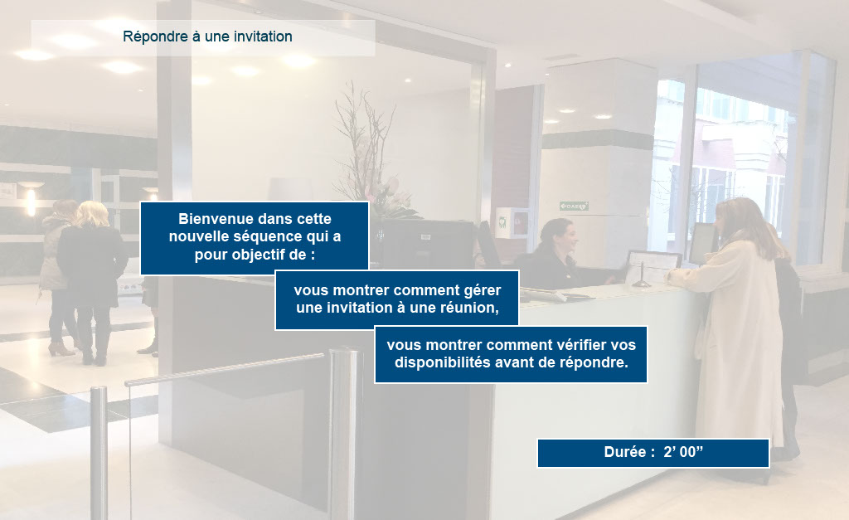
Propriétés:
Durée d’affichage : 11.00sec
Transition : Fondu
Navigation : Arrêter le projet
Audio : Aucun

Objets:
1) Image : C:\Users\Formation4\Desktop\OPI Image ecrans\Photos Hall OPIEVOY (15).jpg

Slide2
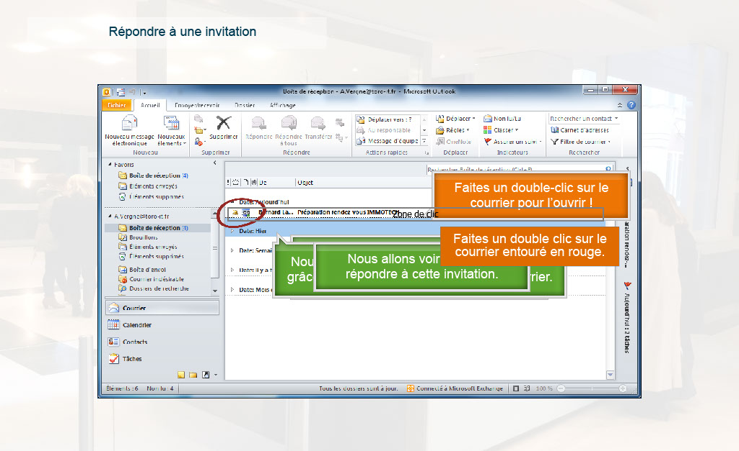
Propriétés:
Durée d’affichage : 21.80sec
Transition : Fondu
Navigation : Aucune action
Audio : Aucun

Objets:
1) Image : C:\Users\Formation4\Desktop\OPI Image ecrans\Photos Hall OPIEVOY (15).jpg
2) Image : C:\Users\Formation4\Desktop\OPI Image ecrans\rép invit réunion 1.png
3) Légende de texte : Nous sommes dans la messagerie Outlook et nous avons reçu une invitation pour une prochaine réunion.
4) Légende de texte : Nous pouvons voir qu’il s’agit d’une invitation grâce à cette icône affichée devant le courrier.
5) Légende de texte : Nous allons voir comment répondre à cette invitation.
6) Zone de surbrillance
7) Légende de texte : Faites un double-clic sur le courrier pour l’ouvrir !
8) Image : C:\Users\Formation4\Desktop\circle-transp-red5.png
9) Zone de clic

Slide3
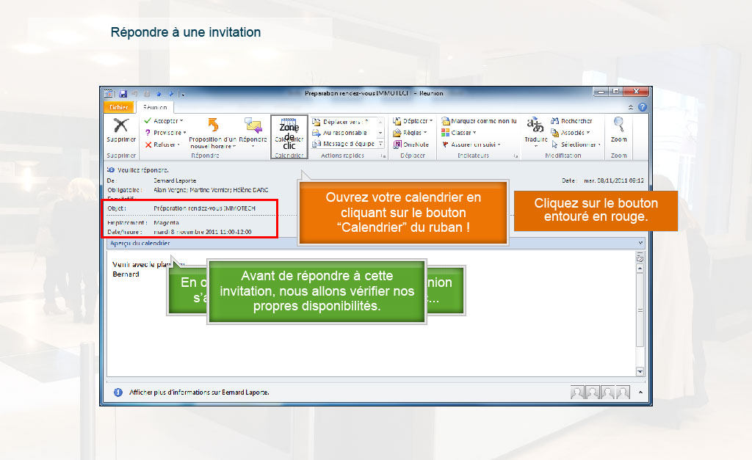
Propriétés:
Durée d’affichage : 16.00sec
Transition : Fondu
Navigation : Aucune action
Audio : Aucun

Objets:
1) Image : C:\Users\Formation4\Desktop\OPI Image ecrans\Photos Hall OPIEVOY (15).jpg
2) Image : C:\Users\Formation4\Desktop\OPI Image ecrans\rép invit réunion 2.png
3) Légende de texte : En ouvrant le courrier, les détails de la réunion s’affichent : la date, l’heure et le lieu, etc...
4) Légende de texte : Avant de répondre à cette invitation, nous allons vérifier nos propres disponibilités.
5) Zone de surbrillance
6) Légende de texte : Ouvrez votre calendrier en cliquant sur le bouton “Calendrier” du ruban !
7) Zone de surbrillance
8) Zone de clic

Slide4
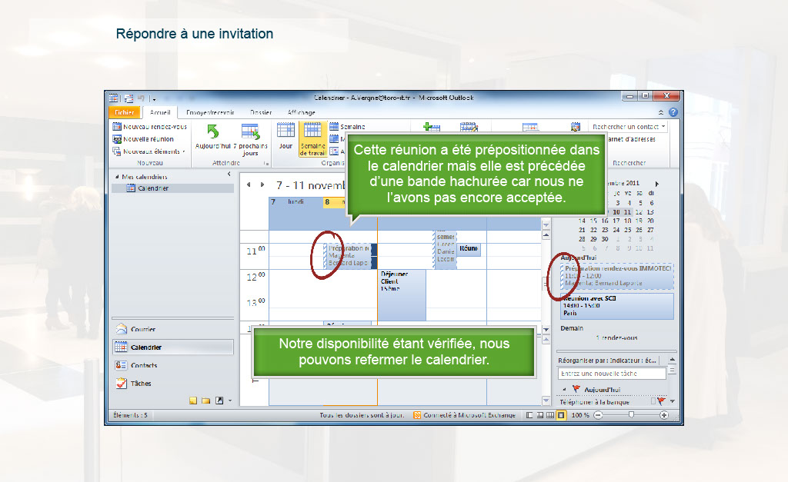
Propriétés:
Durée d’affichage : 14.00sec
Transition : Fondu
Navigation : Aucune action
Audio : Aucun

Objets:
1) Image : C:\Users\Formation4\Desktop\OPI Image ecrans\Photos Hall OPIEVOY (15).jpg
2) Image : C:\Users\Formation4\Desktop\OPI Image ecrans\rép invit réunion 3.png
3) Légende de texte : Cette réunion a été prépositionnée dans le calendrier mais elle est précédée d’une bande hachurée car nous ne l’avons pas encore acceptée.
4) Légende de texte : Notre disponibilité étant vérifiée, nous pouvons refermer le calendrier.
5) Image : C:\Users\Formation4\Desktop\circle-transp-red5.png
6) Image : C:\Users\Formation4\Desktop\circle-transp-red5.png
7) Elément de souris

Slide5
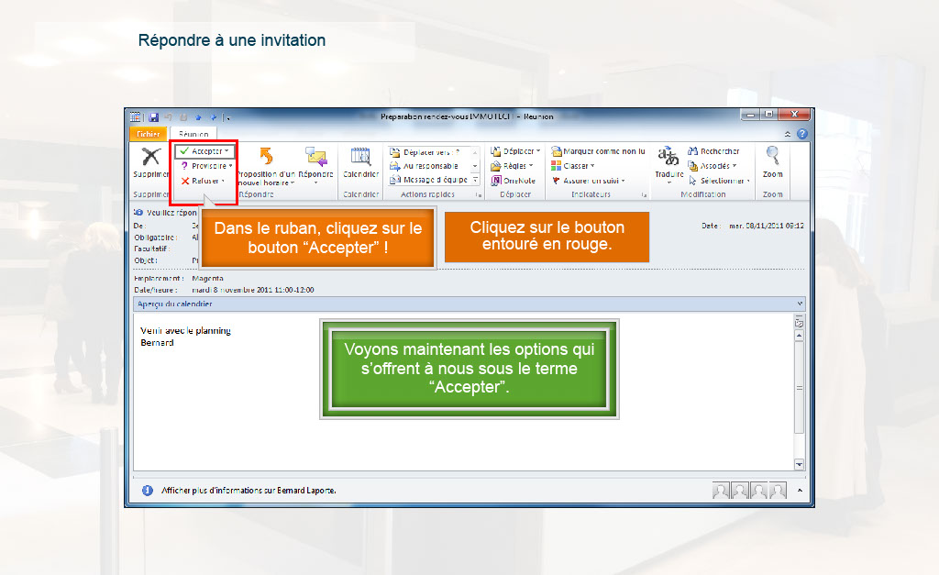
Propriétés:
Durée d’affichage : 15.00sec
Transition : Fondu
Navigation : Aucune action
Audio : Aucun

Objets:
1) Image : C:\Users\Formation4\Desktop\OPI Image ecrans\Photos Hall OPIEVOY (15).jpg
2) Image : C:\Users\Formation4\Desktop\OPI Image ecrans\rép invit réunion 2.png
3) Légende de texte : Outlook nous propose trois choix : refuser, accepter provisoirement ou faire une proposition d’horaires s’ils ne nous conviennent pas.
4) Zone de surbrillance
5) Légende de texte : Voyons maintenant les options qui s’offrent à nous sous le terme “Accepter”.
6) Légende de texte : Dans le ruban, cliquez sur le bouton “Accepter” !
7) Zone de surbrillance
8) Zone de clic

Slide6
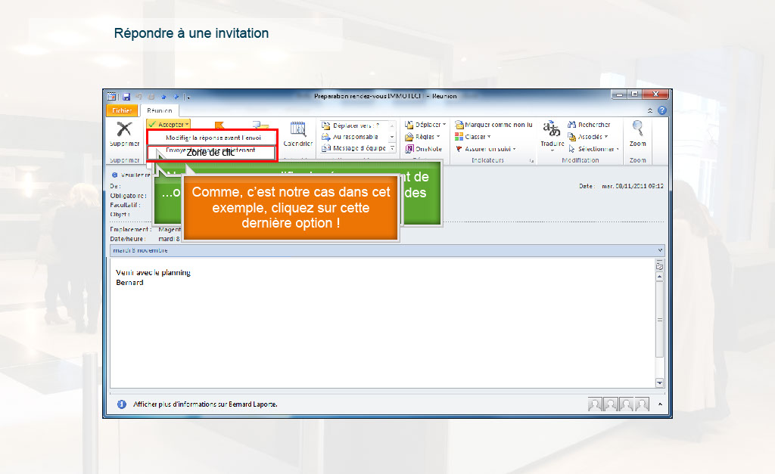
Propriétés:
Durée d’affichage : 16.00sec
Transition : Fondu
Navigation : Aucune action
Audio : Aucun

Objets:
1) Image : C:\Users\Formation4\Desktop\OPI Image ecrans\Photos Hall OPIEVOY (15).jpg
2) Image : C:\Users\Formation4\Desktop\OPI Image ecrans\rép invit réunion 2.png
3) Image : C:\Users\Formation4\Desktop\OPI captures STBD\invit options accepter Capture.PNG
4) Légende de texte : Nous pouvons modifier la réponse avant de l’envoyer si nous souhaitons introduire des changements...
5) Légende de texte : ...ou envoyer directement une réponse positive si tout nous convient.
6) Zone de surbrillance
7) Zone de surbrillance
8) Légende de texte : Comme, c’est notre cas dans cet exemple, cliquez sur cette dernière option !
9) Zone de clic

Slide7
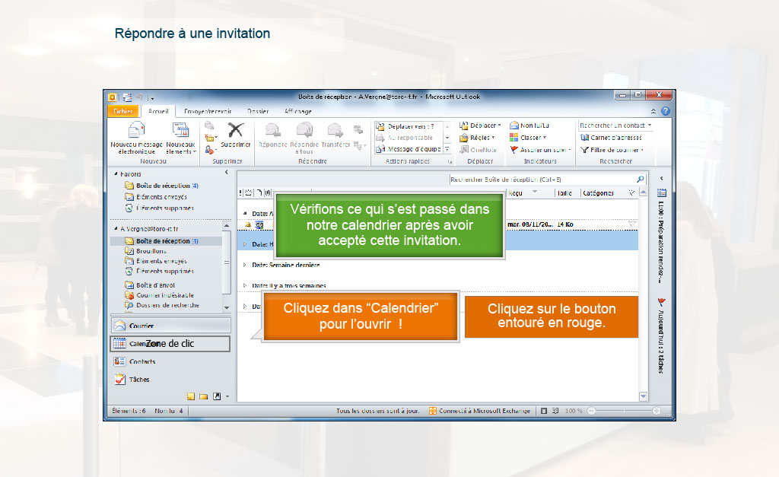
Propriétés:
Durée d’affichage : 14.00sec
Transition : Fondu
Navigation : Aucune action
Audio : Aucun

Objets:
1) Image : C:\Users\Formation4\Desktop\OPI Image ecrans\Photos Hall OPIEVOY (15).jpg
2) Image : C:\Users\Formation4\Desktop\OPI Image ecrans\rép invit réunion 1.png
3) Légende de texte : Nous sommes de retour dans notre boîte de réception.
4) Légende de texte : Vérifions ce qui s’est passé dans notre calendrier après avoir accepté cette invitation.
5) Zone de surbrillance
6) Légende de texte : Cliquez dans “Calendrier” pour l’ouvrir !
7) Zone de clic

Slide8
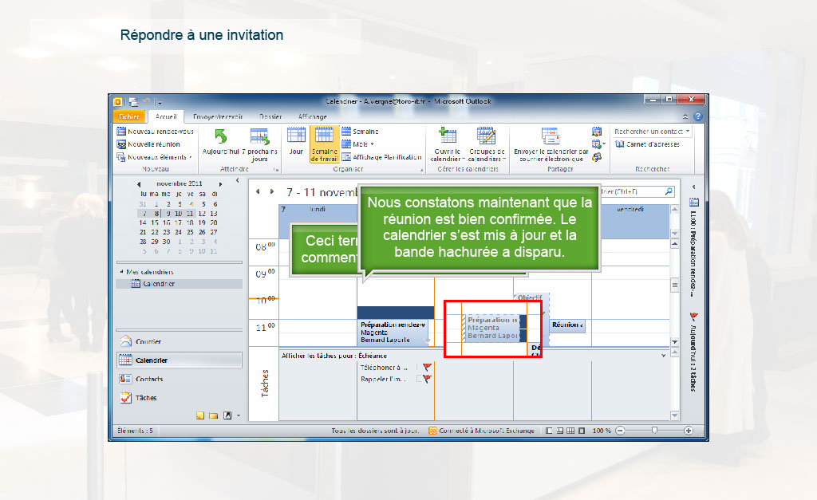
Propriétés:
Durée d’affichage : 12.00sec
Transition : Fondu
Navigation : Aucune action
Audio : Aucun

Objets:
1) Image : C:\Users\Formation4\Desktop\OPI Image ecrans\Photos Hall OPIEVOY (15).jpg
2) Image : C:\Users\Formation4\Desktop\OPI Image ecrans\rép invit réunion 6.png
3) Légende de texte : Ceci termine notre séquence sur comment répondre à une réunion.
4) Légende de texte : Nous constatons maintenant que la réunion est bien confirmée. Le calendrier s’est mis à jour et la bande hachurée a disparu.
5) Image : C:\Users\Formation4\Desktop\OPI Image ecrans\rép invit réunion 3.png
6) Zone de surbrillance

Slide9
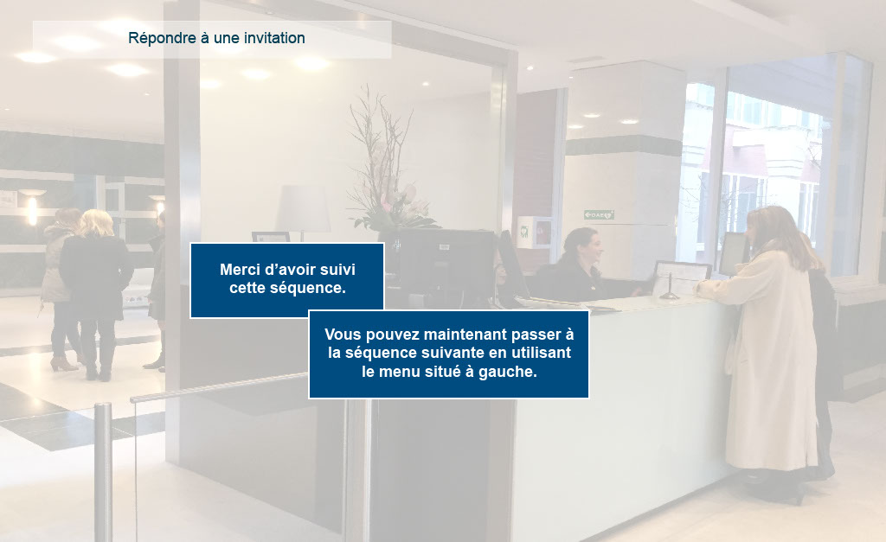
Propriétés:
Durée d’affichage : 5.00sec
Transition : Pas de transition
Navigation : Arrêter le projet
Audio : Aucun

Objets:
1) Image : C:\Users\Formation4\Desktop\OPI Image ecrans\Photos Hall OPIEVOY (15).jpg

